HeaderKC Dokumentation

Z1013 kompatible Kassettenroutinen und Turbo-Lader für KC87 und KC85/4

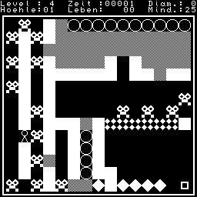
Inhaltsverzeichnis
Einführung 3
Voraussetzungen 3
Eclipse Einstellungen 3
Implementierung 3
KC87 3
Bugs 3
Release Notes 3

Einführung

Voraussetzungen
OS: Linux(Ubuntu), Windows 7 (Cygwin) , XP wird wahrscheinlich auch funktionieren, wird aber von Cygwin nicht mehr unterstützt oder MacOS(Brew)
SDCC Version 3.6.5

Eclipse Einstellungen
Das Projekt kann mit Eclipse geöffnet und bearbeitet werden, wenn auch der Buildprozess über das Makefile gesteuert wird.
Window → Preferences → C/C++ → Code Style → Formatter → K&R → Edit → Indentation → Spaces Only, Intentation 4, Tab size
Window → Preferences → General → Text Editors → Show whitespace characters → configure Visiblity (check trailing space, trailing CR, check Tab – leading, enclosed, trailing)

Implementierung
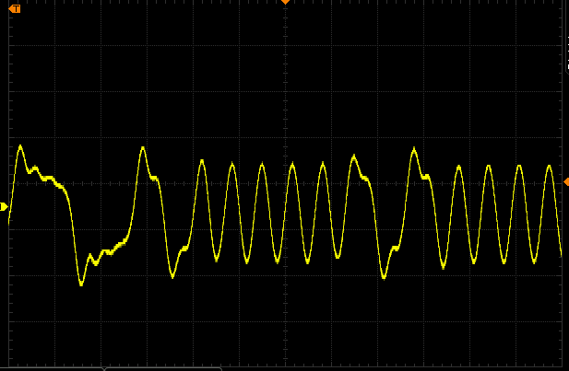
Kassettenaufnahme mit CTC Wert 10 (7,8 KHz Basisfrequenz)
Das Bild zeigt die Aufnahme von einer Kassette mit 7,8 KHz Basisfrequenz. Zu sehen ist die letzte Periode der Synchronisationsbits, die zwei Eins-Bits und die Kodierung der Blocknummer 0xE0, sprich fünf Null-Bits und drei Eins-Bits.
Die Nulldurchgänge liegen in der Mitte und entsprechen den Frequenzen …. nachmessen bitte!
Es liegt erst einmal nahe, dass bei Frequenzen unter 8KHz zwar eine Dämpfung beim Schreiben auf dem Band erfolgt, aber das Kassettenmaterial an sich nicht der limitierende Faktor ist.

Bugs

Release Notes

